Федеральное государственное бюджетное образовательное учреждение

высшего образования

«Орловский государственный университет имени И.С. Тургенева»

Физико-математический факультет

Кафедра информатики

Ващенко Артем Тарасович

Разработка программного обеспечения для монотонной кубической интерполяции

Курсовая работа по дисциплине   
«Проектная деятельность в программировании и научных вычислениях»

Направление подготовки:

01.03.02 Прикладная математика и информатика

Направленность (профиль): Системное программирование   
и компьютерные технологии

Квалификация: бакалавр

Руководитель:

к.ф.-м.н., доц. Федяев Ю.С.____________

Оценка ________________________

Орёл – 2022

**СОДЕРЖАНИЕ**

Введение 3

1. Постановка задачи 6

1.1.Постановка задачи разработки программного обеспечения для монотонной кубической интерполяции 6

1.2. Применение графического представления сплайна 7

2. Разработка программного обеспечения 8

2.1 Особенности программного обеспечения 8

2.2 Демонстрация реализации алгоритма 9

2.3 Применение 15

Заключение 11

Список использованных источников 12

**ВВЕДЕНИЕ**

**Обоснование выбора темы и ее актуальность**

Численные (вычислительные) методы — методы решения математических задач в численном виде [1].

Представление как исходных данных в задаче, так и ее решения — *в виде числа или набора чисел*.

Интерполяция, интерполирование (*от* лат[.](https://ru.wikipedia.org/wiki/Латинский_язык) inter–polis — «*разглаженный, подновленный, обновленный; преобразованный*») — в вычислительной математике нахождение неизвестных промежуточных значений некоторой функции, по имеющемуся дискретному набору ей известных значений, определенным способом.

Термин «интерполяция» впервые употребил Джон Валлис в своем трактате «Арифметика бесконечных» (1656). В функциональном анализе интерполяция линейных операторов представляет собой раздел, рассматривающий банаховы пространства как элементы некоторой категории [4].

Многим из тех, кто сталкивается с научными и инженерными расчётами, часто приходится оперировать наборами значений, полученных опытным путем или методом случайной выборки. Как правило, на основании этих наборов требуется построить функцию, на которую могли бы с высокой точностью попадать другие получаемые значения. Такая задача называется аппроксимацией. Интерполяцией называют такую разновидность аппроксимации, при которой кривая построенной функции проходит точно через имеющиеся точки данных.

**Степень разработанности проблемы**

Впервые в вопросе возможности решения задачи монотонной интерполяции обычными кубическими сплайнами попытался разобраться В. Л. Мирошниченко. Им и установлены первые достаточные условия [5, 6]. Еще некоторые условия можно найти в совсем недавних работах В. И. Пинчукова [7, 8], однако они полностью перекрываются условиями В. Л. Мирошниченко. В данной работе мы также устанавливаем условия на исходные данные, при которых классический кубический сплайн класса C 2 будет монотонным [3].

**Предмет исследования**

Содержание программного обеспечения длямонотонной кубической интерполяции.

**Объект исследования**

Объектом исследования является монотонная кубическая интерполяция, в частности интерполяция сплайнам.

**Цель работы**

Целью работы является разработка программного обеспечения для монотонной кубической интерполяции

**Основные задачи исследования**

1. Исследование задачи на актуальность, анализ источников, соответствующих тематике работы;
2. Расширение и систематизация теоретических знаний, касающихся математического аппарата монотонной кубической интерполяции;
3. Реализация программного кода посредством языка программирования Python, для построения сплайнов разных видов.
4. Исследование и анализ эффективности разработанного программного обеспечения.

**Структура работы**

Данная курсовая работа состоит из введения, двух глав, заключения и списка используемых источников и приложений.

Во введении приводится актуальность работы, ставится цель и обозначаются задачи, необходимы для достижения поставленной цели, и рассматриваются дальнейшие перспективы применения разработанного программного обеспечения.

Первая часть состоит из описания поставленной задачи и отображения полученных данных в целях ознакомления и тестирования программного обеспечения.

Вторая часть представляет собой программная реализация поставленной задачи: взаимодействия всех компонентов программного обеспечения на языке программирования Python со вспомогательными библиотеками.

В заключение постановляется выводы о проделанной работе.

Список примененной литературы и других источников также прилагается.

**1. ПОСТАНОВКА ЗАДАЧИ**

**1.1. Постановка задачи разработки программного обеспечения для монотонной кубической интерполяции**

Различные данные могут быть взаимосвязаны по различным причинам, Любое изменение окружающей среды, изменение поведение акций, а также иное преобразование данных намного удобнее отслеживать в графическом представлений. Простая связь точек, основанных на экспериментах той или иной деятельности человека является недостаточной для предположения той или иной тенденции, основанной на входных данных. Для анализа поведения того или иного явления, движения некого объекта и т. п. и применяются сплайны.

Так как различных видов сплайнов может быть немало, нам потребуется построение сплайна исходя из двух типов данных (например: изменение скорости объекта или его температуры за определенное время). В этом может помочь кубический сплайн, в котором область определения разбита на конечное число отрезков. Данный вид сплайна поможет иметь представление о возможных погрешностях в поведении наблюдаемого объекта и примерных значениях в графическом представлении.

Пусть имеются данные

$$\left(x_{i},y_{i}\right), i=0,…, N+1, a=x_{0}<x_{1}<…<x_{N+1}=b$$

Положим

$$f\left[x_{i},x_{i+i}\right]=\frac{f_{i+1}-f_{i}}{h}, h_{i}=x_{i+i}-x_{i}, i=0,…,N$$

Данные называются монотонными, если

$f\left[x_{i},x_{i+1}\right]≥0, i=0,…,N$ (1)[9]

Функция S называется кубическим сплайном, если:

1. на каждом отрезке $\left[x_{i},x_{i+1}\right]$ функция S является кубическим многочленом, т.е.

$S\left(x\right)≡S\left(x_{i}\right)=a_{i,0}+a_{i,2}\left(x-xi\right)+a_{i,2}{ \left(x-xi\right)}^{2}+a_{i,3}{ \left(x-xi\right)}^{3}$ (2)

для $x∈\left[x_{i},x_{i+1}\right], i=0,…,N-1$

1. соседние многочлены гладко состыкованы между собой

$S_{i-1}^{\left(r\right)}\left(x_{i}-0\right)=S_{i}^{\left(r\right)}\left(x_{i}+0\right), i=1 , …, N-1, r=0,1,2.$ (3)[10]

Таким образом, монотонный кубический сплайн – функция, удовлетворяющая условиям (1),(2),(3).

Для реализации монотонного кубического сплайна потребуется некоторый объем данных, представляющий собой изменение скорости автомобиля. Примерные данные будут оформлены в виде .csv файла таким образом:

|  |
| --- |
| 1; 5 7; 9 13; 4 19; 4  2; 4 8; 1 14; 4 20; 8  3; 6 9; 9 15; 5 21; 4  4; 5 10; 8 16; 6 22; 8  5; 6 11; 6 17; 7 23; 8  6; 7 12; 5 18; 8 24; 4 |
| Листинг 1 — Пример данных для отображения |

**1.2.** **Применение графического представления сплайна**

Исходя лишь из данных в п.1 не представляется возможным отследить поведение нашего объекта. Однако их достаточно для построения кубического сплайна, так как выполняется условие, что область определения разбита на конечные отрезки. Помимо графического предстваления монотонного кубического сплайна, для сравнения в данном программном обеспечении будут реализованы следующие сплайны:

* ‎ Линейный сплайн — кусочно-линейная функция низкой точности. Они не обеспечивают условий непрерывности первой производной. В некоторых случаях кусочно-линейная аппроксимация может быть лучше, чем аппроксимация более высокой степени. Например, линейный сплайн сохраняет монотонность множества точек.‎
* Сплайн Кэтмулла-Рома — это сплайн Эрмита, непрерывный до первой производной, но вторая производная – прерывастая. Первые производные считаются по формуле
$$S^{'}(x)=\frac{y_{i+1}-y_{i-1}}{x_{i+1}-x_{i-1}}$$

* Кубический сплайн, определение которого упоминалось выше, но в случае, если данные не монотонны.
* ‎Сплайн Акимы— это тип несглаживаемого сплайна, который хорошо подходит для кривых, где вторая производная быстро меняется. В связи чем тот же кубический сплайн будет подвержен сильному искажению в кривых на соседних точках.

**2. РАЗРАБОТКА ПРОГРАММНОГО ОБЕСПЕЧЕНИЯ**

**2.1 Особенности программного обеспечения**

Для возможности построить монотонный кубический сплайн будет удобно использовать Python благодаря одной из основных библиотек ALGLIB — библиотека для построения монотонного кубического сплайна и нахождения точек для построения самого сплайна. Необходимыми функциями будут

* xalglib.spline1dbuildmonotone(x,y) — возвращает сам сплайн по заданным массивам точек.
* xalglib.spline1dcalc(s2, x) — возвращает значения сплайна для его представления в виде графика функций в на всей числовой оси.

**2.2 Демонстрация реализации алгоритма**

Рассмотрим программную реализацию построения самого сплайна по массивам точек.

|  |
| --- |
| import xalglib  import numpy as np  from pandas import read_csv  headers=["X","Y"]  self.data=read_csv(path,delimiter=";",header=None,names=headers)  x=data["X"].to_list()  y=data["Y"].to_list()  x2 =np.linspace(min(x), max(x), 500)  s2=xalglib.spline1dbuildmonotone(x,y)  y22 = np.array([xalglib.spline1dcalc(s2, x) for x in x2])  self.plot.canvas.ax.plot(x2, y22,color="black")  self.plot.canvas.ax.grid(True)  self.plot.canvas.ax.scatter(x, y,color="blue")  self.plot.canvas.draw() |
| Листинг 2 — Абстрактное представление алгоритма |

Рассмотрим подробнее алгоритм, представленный в листинге 1. Подключаем вышеописанную библиотеку ALGLIB а также библиотеки numpy и pandas для обработки табличных данных из .csv файла. Необходимо будет совершить перенос данных в формат массива для дальнейшего использования. Для отрисовки сплайна потребуется массив чисел с достаточно малым ходом, чтобы получить более плавный сплайн. Создание сплайна происходит по функции xalglib.spline1dbuildmonotone(x,y). Чтобы отобразить его, потребуется отдельный метод вычисления значений созданного сплайна в заданных точках y22 = np.array([xalglib.spline1dcalc(s2, x) for x in x2]) и , наконец, его отображения в виджет холста Matplotlib , вызывая функцию из отдельного файла self.plot.canvas.ax.plot(x2, y22,color="black").

**2.3 Применение**

Пример, основанный на данных из листинга 1, является абстрактным, но достаточным, чтобы отобразить точки, по которым будет строиться монотонный кубический сплайн. Далее будут отображаться сплайны, которые строятся по использованию виджета QCheckBox (из библиотеки графического интерфейса PyQT) (См. Приложение 1, Приложение 2).

**ЗАКЛЮЧЕНИЕ**

В данной работе рассматривается проблема разработки программного обеспечения для монотонной кубической интерполяции.

Достигнута цель — разработано программное обеспечение для монотонной кубической интерполяции.

В ходе выполнения курсовой работы были выполнены следующие задачи:

1. Обоснована актуальность работы, выполнен анализ источников, соответствующих тематике работы;
2. Расширены и систематизированы теоретические знания, касающиеся математического аппарата монотонной кубической интерполяции;
3. Реализовано программное обеспечение посредством языка программирования Python, для построения сплайнов разных видов.
4. Исследовано и анализ эффективности разработанного программного обеспечения.

Программный код реализован на современном высокоуровневом языке общего назначения Python.

Данная работа несет за собой практическое значение, так как разработанное программное обеспечение может использоваться для моделирования различных процессов.

**СПИСОК ИСПОЛЬЗОВАННЫХ ИСТОЧНИКОВ**

1. Муха В. С. Вычислительные методы и компьютерная алгебра: учебное пособие / В. С. Муха. - Минск, БГУИР, 2010. - 148 с.
2. Фрич, Ф.Н.; Карлсон, Р. Э. Монотонная кусочно-кубическая интерполяция / Ф.Н. Фрич, Р. Э. Карлсон // Журнал SIAM по численному анализу. - 1980. - Т. 17. - 1с.
3. Ю. С. Волков. О монотонной интерполяции кубическими сплайнами / Волков Ю. С. – Новосибирск, 2009 - 1-2с.
4. Й. Берг, Й. Лёфстрём. Интерполяционные пространства. Введение. / Берг Й., Лёфстрём Й. - М.: Мир, 1980. 6 - 7с.
5. Мирошниченко В. Л. Выпуклая и монотонная сплайн-интерполяция / В. Л. Мирошниченко. // Вычисл. Системы. - 1984. - №137,
6. Мирошниченко В. Л. Достаточные условия монотонности и выпуклости для интерполяционных кубических сплайнов класса C2 / В. Л. Мирошниченко. // Сибирские успехи в математике.- 2т. - 1992- №4- 147 - 163с.
7. Пинчуков В. И. ENO-модификация нелокального кубического сплайна на равномерной сетке // Вычисл. технологии - 2000. -5т .- №6. - 62–69с.
8. Пинчуков В. И. Монотонный нелокальный кубический сплайн / В. И. Пинчуков. // Журн. вычисл. математики и мат. физики. 2001. Т. 41, №2. - 200 - 206с.
9. Квасов Б.И. Монотонная и выпуклая интерполяция весовыми кубическими сплайнами / Б. И. Квасов // Журнал вычислительной математики и математической физики. - 2013.- № 10. - C.2
10. Квасов Б.И. Методы изогеометрической аппроксимации сплайнами. / Б. И. Квасов .- М.: Физматлит, 2006. - 48 с.

**Приложение 1**

**Построение точек по csv файлу**

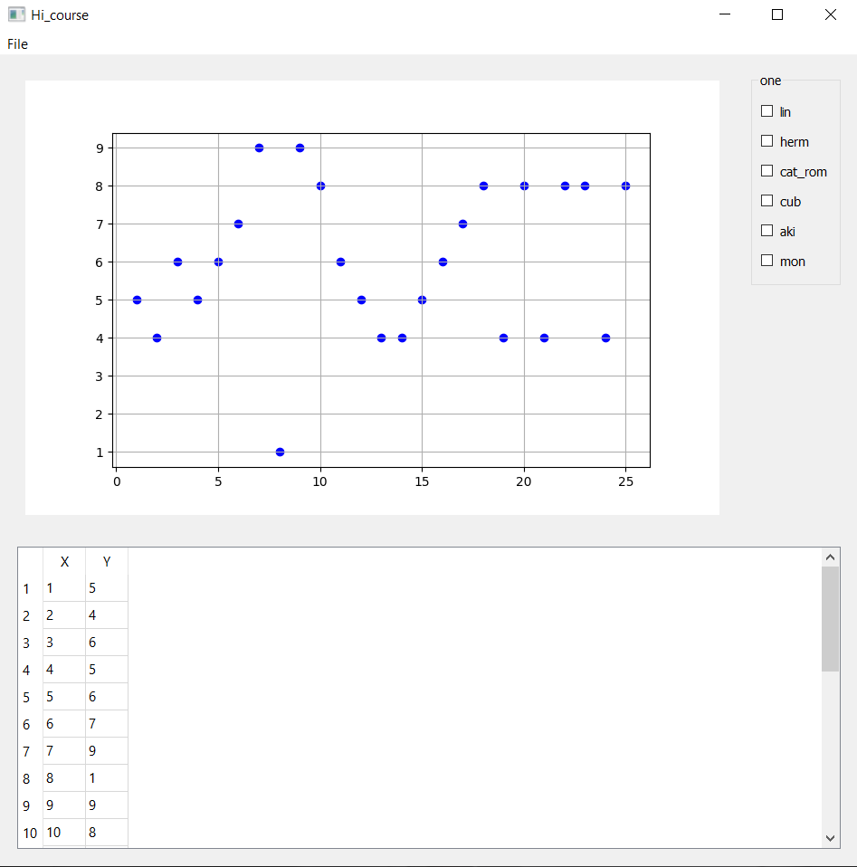

**ПРИЛОЖЕНИЕ 2**

**Построение сплайнов различных видов и сравнение результатов построения**

**Примечание:** разработанное программное обеспечение (слева) сравнивается по точности построения сплайнас приложением «IOSO Аппроксимация» от компании «СИГМА Технология» (справа).

|  |  |
| --- | --- |
| Построение кубического сплайна | |
|  |  |
| Построение сплайна Каттмулла-Рома | |
|  |  |
| Построение сплайна Акимы | |
|  |  |
| Построение линейного сплайна | |
|  |  |
| Построение монотонного кубического сплайна | |
|  |  |